MINISTERUL EDUCAŢIEI al REPUBLICII MOLDOVA
UNIVERSITATEA TEHNICĂ a MOLDOVEI
FACULTATEA CALCULATOARE, INFORMATICǍ şi MICROELECTRONICǍ
Departamentul Microelectronică și Inginerie Biomedicală

Raport
la Programarea Calculatoarelor
Tema: Instrucțiuni de ramificare și ciclice în limbajul C

Efectuat de st. IBM-251, Lapicus Ivona
Verificat, asistentă universitară: Rotari Augustina

Chişinǎu 2025
Tema: Instrucțiuni de ramificare și ciclice în limbajul C.
Scopul lucrării: Familiarizarea studentului cu instrucțiunile de ramificare și ciclice a limbajului C.
Sarcina:
Ex 1: Scrieți un program C pentru a găsi maxim între două numere.
#include<stdio.h>
#include<stdlib.h>
int max(int a, int b) {
int result;
if( a > b) {
result = a;
} else {
result = b;
}
return result;
}
int main () {
printf("%d", max(6, 5));
return 0;
}

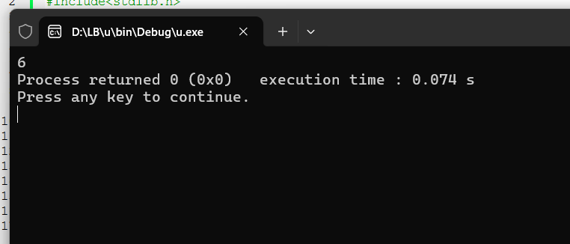
Figura 1.1 Rezultatul max dintre două numere

Ex 2: Scrieți un program C pentru a găsi maxim între trei numere.
#include<stdio.h>
#include<stdlib.h>
int max(int a, int b, int c) {
int result;
if( a >= b && a >=c) {
result = a;
} else if( a<= b && b >= c) {
result = b;
} else { result = c; }
return result;
}
int main () {
printf("%d", max(75, 67, 67));
return 0;
}
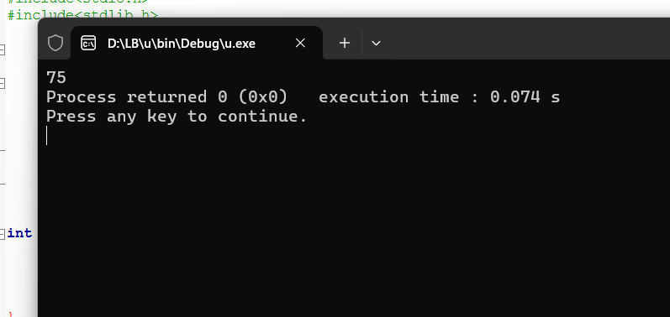
Figura 1.2 Max dintre trei numere

Ex 3: Scrieți un program C pentru a verifica dacă un număr este negativ, pozitiv sau zero.
#include<stdio.h>
#include<stdlib.h>
int main()
{
int a;
printf("Scrie un numar ");
scanf("%d", &a);
if( a < 0)
printf("Numarul este negativ");
else if(a == 0)
printf("Numarul este zero");
else
printf("Numarul este pozitiv");
return 0;
}

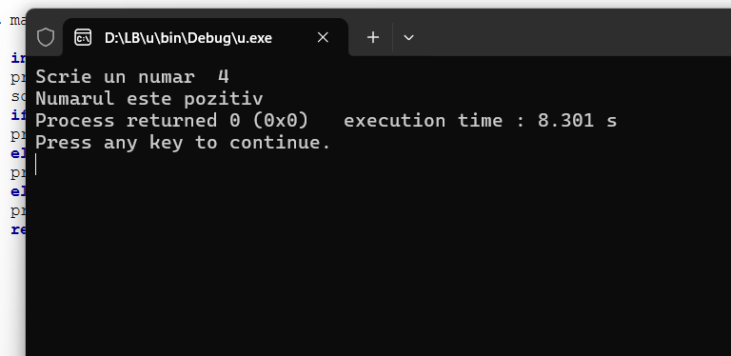
Figura 1.3.1 Rezultatul scrierii unui număr pozitiv
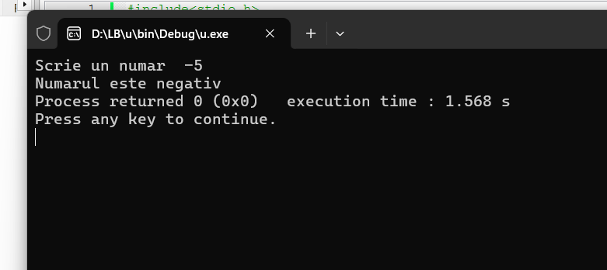
Figura 1.3.2 Rezultatul scrierii unui număr negativ

Ex 4: Scrieți un program C pentru a verifica dacă un număr este divizibil cu 5 și 11 sau nu.
#include<stdio.h>
#include<stdlib.h>
int main() {
int a;
printf("Introdu un numar ");
scanf("%d", &a);
if( a % 5 ==0 && a % 11 == 0)
printf("Numarul este divizibil cu 5 si cu 11");
else
printf("Numarul nu este divizibil cu 5 si cu 11");
return 0;
}
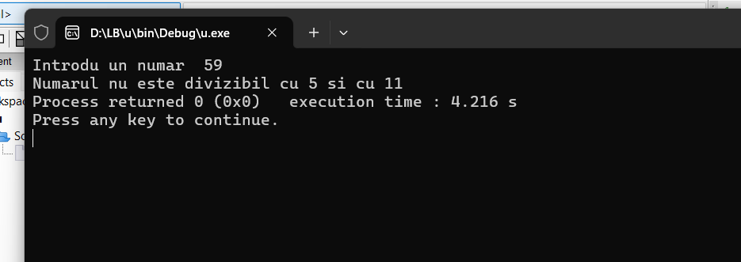
Figura 1.4.1 Rezultatul scrierii unui număr ce nu este divizibil cu 5 și 11

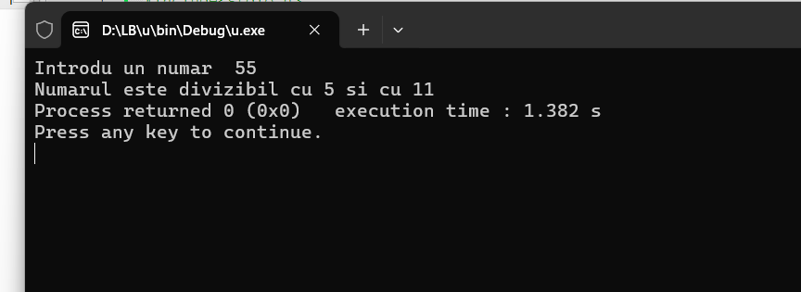
Figura 1.4.2 Rezultatul scrierii unui număr divizibil cu 5 și 11

Ex 5: Scrieți un program C pentru a verifica dacă un număr este par sau impar.
#include<stdio.h>
#include<stdlib.h>
int main()
{
int a;
printf("Scrie un numar ");
scanf("%d", &a);
if( a % 2 == 0)
printf("Numarul este par");
else
printf("Numarul este impar");
return 0;
}

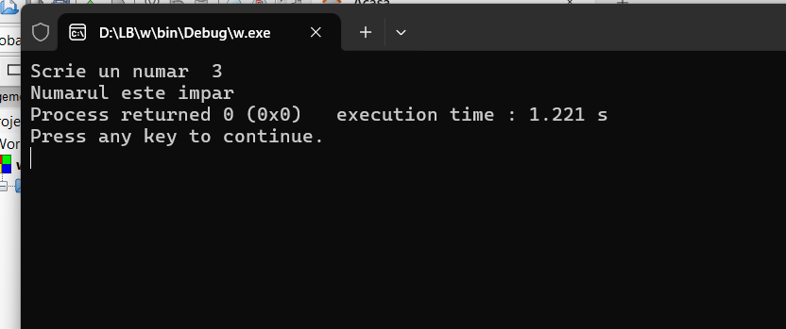
Figura 1.5.1 Rezultatul scrierii unui număr impar
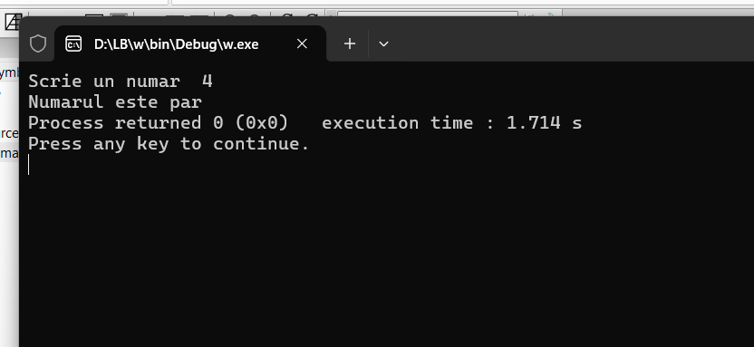
Figura 1.5.2 Rezultatul scrierii unui număr par

Ex 6: Scrieți un program C pentru a verifica dacă un an este bisect sau nu.
#include<stdio.h>
#include<stdlib.h>
int main()
{
int a;
printf("Introdu un an ");
scanf("%d", &a);
if( a % 400 == 0)
printf("Anul este bisect");
else
printf("Anul nu este bisect");
return 0;
}
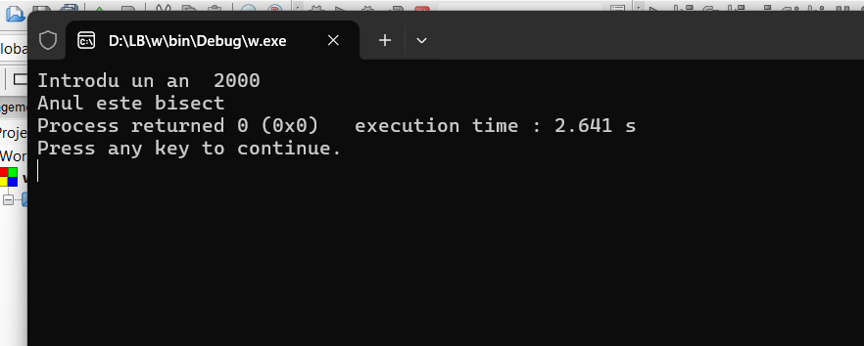
Figura 1.6.1 Rezultatul scrierii unui an bisect

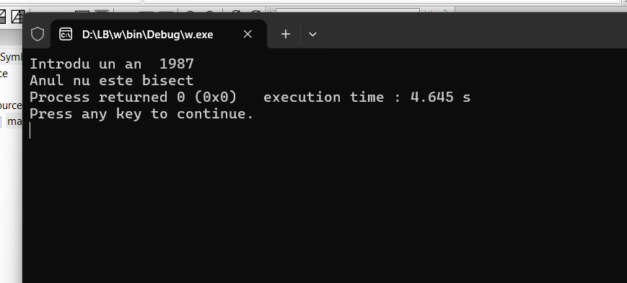
Figura 1.6.2 Rezultatul scrierii unui an ce nu este bisect

Ex 7: Scrieți un program C pentru a verifica dacă un caracter este sau nu alfabet.
#include <stdio.h>
#include<stdlib.h>
int main()
{
char c;
printf("Scrie un caracter: ");
scanf(" %c", &c);
if ((c >= 'a' && c <= 'z') || (c >= 'A' && c <= 'Z')) {
printf("Caracterul '%c' este alfabet.\n", c);
} else {
printf("Caracterul '%c' nu este alfabet.\n", c);
}
return 0;
}
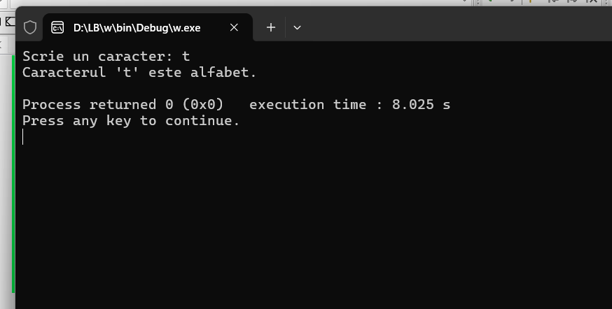
Figura 1.7.1 Rezultatul scrierii unui caracter alfabet
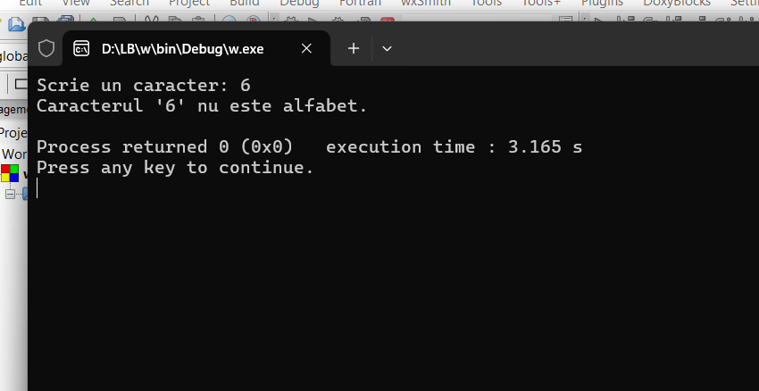
Figura 1.7.2 Rezultatul scrierii unui caracter ce nu este alfabet

Ex 8 Scrieți un program C pentru a introduce orice alfabet și verificați dacă este vocală sau consoană.

#include <stdio.h>
#include <stdlib.h>

int main()
{
char c;
printf("Scrie o litera: ");
scanf("%c", &c);

if( c == 'a' || c == 'e' || c == 'i' || c == 'u' || c == 'o' || c == 'A' || c == 'E' || c == 'I' || c == 'U' || c == 'O' )
{
printf("Litera %c este vocala.", c);
}
else {
printf("Litera %c este consoana.", c);
}
return 0;
}
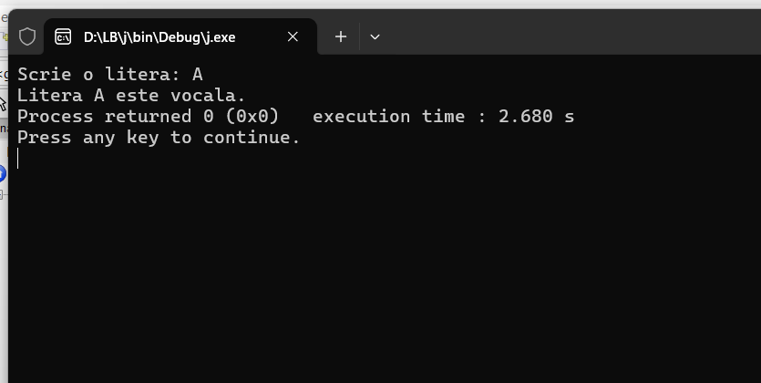
Figura 1.8.1 Rezultatul scrierii unei vocale
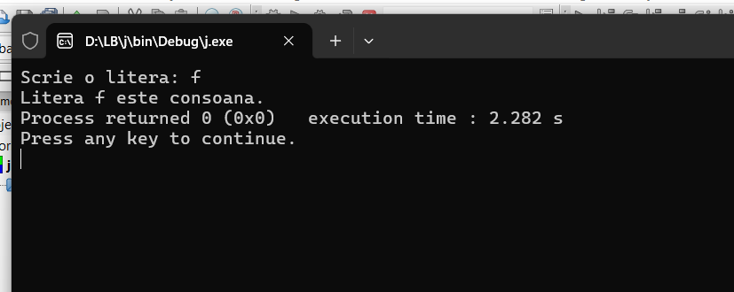
Figura 1.8.2 Rezultatul scrierii unei consoane

Ex 9: Scrieți un program C pentru a introduce orice caracter și verificați dacă este alfabet, cifră sau caracter special.
#include <stdio.h>
#include <stdlib.h>
int main()
{
char c;
printf("Scrie un caracter, o litera sau o cifra\n");
scanf("%c", &c);
if(( c >= 'a' && c <= 'z') || (c >='A' && c<= 'Z')) {
printf("Caracterul %c este o litera", c); }
else if( c >= '0' && c <= '9') {
printf("Caracterul %c este o cifra", c); }
else {
printf("Caracterul %c este un simbor special", c); }
return 0;
}
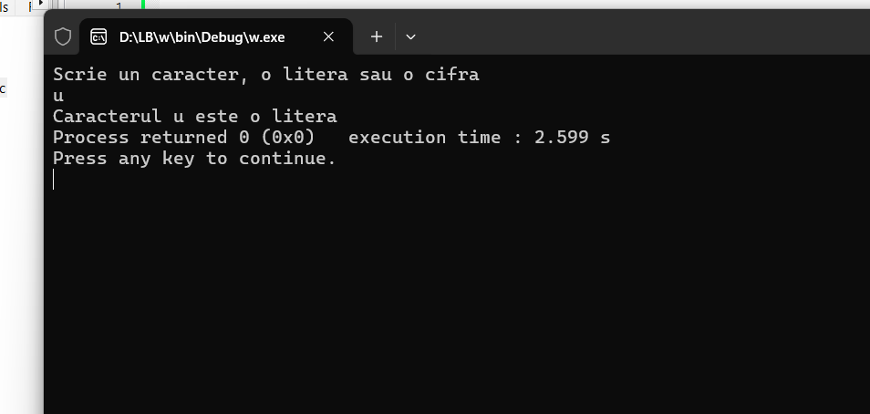
Figura 1.9.1 Rezultatul scrierii unei litere
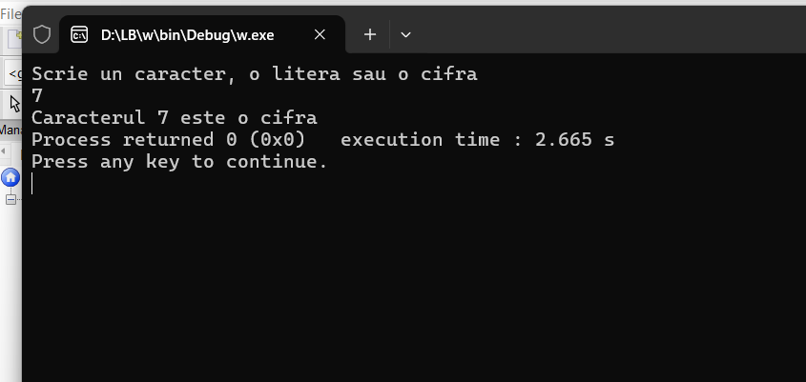
Figura 1.9.2 Rezultatul scrierii unei cifre
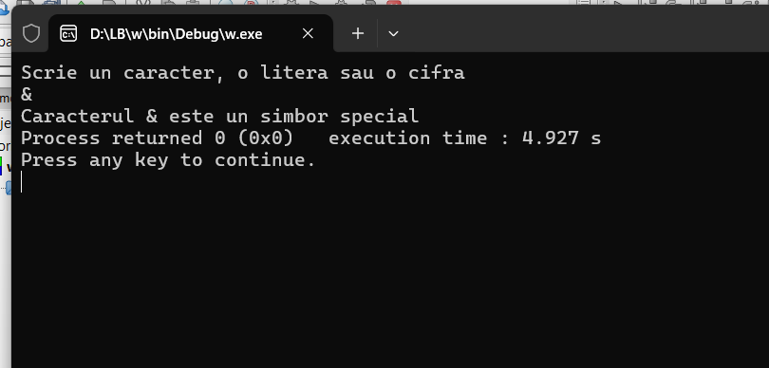
Figura 1.9.3 Rezultatul scrierii unui caracter special
Ex.10: Scrieți un program C pentru a verifica dacă un caracter este cu majuscule sau minuscule.
#include<stdio.h>
#include <stdlib.h>
int main()
{
char c;
printf("Introdu un caracter: ");
scanf("%c", &c);
if( c >= 'a' && c <= 'z') {
printf("Caracterul %c este cu minuscule.", c); }
else {
printf("Caracterul %c este cu majuscule.", c); }
return 0;
}
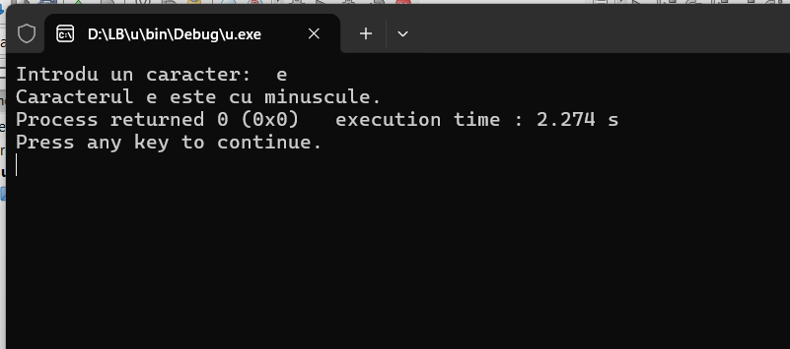
Figura 1.10.1 Rezultatul scrierii unei minuscule

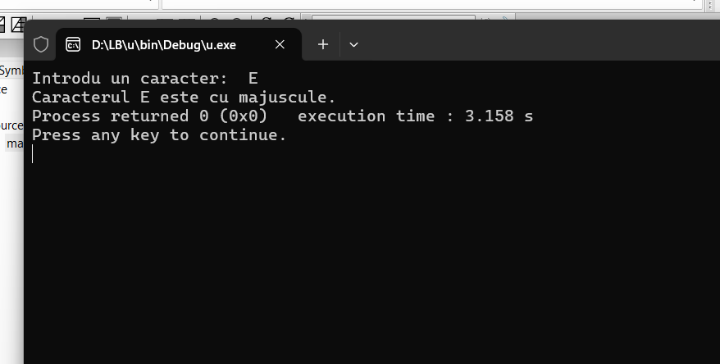
Figura 1.10.1 Rezultatul scrierii unei majuscule
Ex 11 Scrieți un program C pentru a introduce numărul săptămânii și a imprima ziua săptămânii.
#include<stdio.h>
#include <stdlib.h>
int main()
{
int a;
printf("Introdu numarul saptamanii (1-7)\n");
scanf("%d", &a);
switch(a) {
case 1:
printf("Luni");
break;
case 2:
printf("Marti");
break;
case 3:
printf("Miercuri");
break;
case 4:
printf("Joi");
break;
case 5:
printf("Vineri");
break;
case 6:
printf("Simbata");
break;
case 7:
printf("Duminica");
break;
default:
printf("Numarul nu este intre 1 si 7"); }
return 0;
}

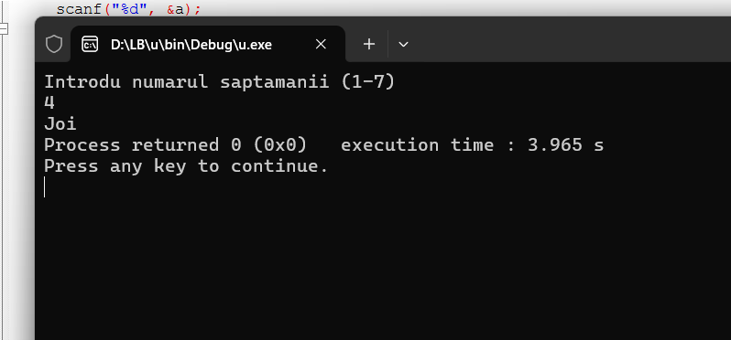
Figura 1.11 Rezultatul introducerii zilei a patra (Joi)

Ex 12 Scrieți un program C pentru a introduce numărul lunii și a imprima numărul de zile din luna respectivă.
#include<stdio.h>
#include <stdlib.h>
int main()
{
int a;
printf("Scrie numarul unei luni \n");
scanf("%d", &a);
switch(a) {
case 1:
printf("Luna ianuarie are 31 de zile");
break;
case 2:
printf("Luna februarie are 28 de zile");
break;
case 3:
printf("Luna martie are 31 de zile");
break;
case 4:
printf("Luna aprilie are 30 de zile");
break;
case 5:
printf("Luna mai are 31 de zile");
break;
case 6:
printf("Luna iunie are 30 de zile");
break;
case 7:
printf("Luna iulie are 31 de zile");
break;
case 8:
printf("Luna august are 31 de zile");
break;
case 9:
printf("Luna septembrie are 3o de zile");
break;
case 10:
printf("Luna octombrie are 31 de zile");
break;
case 11:
printf("Luna noiembrie are 30 de zile");
break;
case 12:
printf("Luna decembrie are 31 de zile");
break;
default:
printf("Numarul lunii nu e de la 1-12");
}
return 0;
}

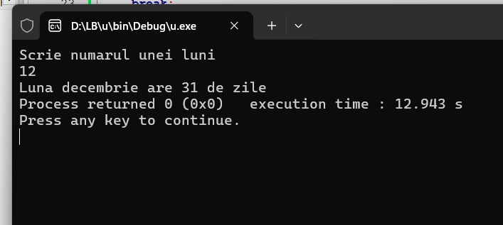
Figura 1.12 Rezultatul indicării lunii a douăsprezecea (Decembrie)

Ex.13: Scrieți un program C pentru a număra numărul total de note într-o anumită cantitate.

#include <stdio.h>
#include <stdlib.h>
int main()
{
int note, total= 0;
printf("Scrie ce note ai primi anul acesta (Scrie 0 pentru a opri): \n");
while(1) {
scanf("%d", &note);
if(note == 0) {
break;
}
total++;
}
printf("Ai primit %d note", total);
return 0;
}
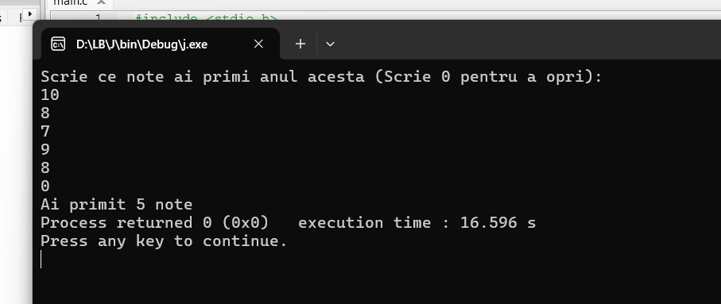
Figura 1.13 Program ce afișează câte note ai primit anul acesta

Ex.14: Scrieți un program C pentru a introduce unghiurile unui triunghi și verificați dacă triunghiul este valid sau nu.
#include<stdio.h>
#include <stdlib.h>
int main()
{
int a, b, c;
printf("Scrie masura unghiului a: ");
scanf("%d", &a);
printf("Scrie masura unghiului b: ");
scanf("%d", &b);
printf("Scrie masura unghiului c: ");
scanf("%d", &c);
int suma;
suma = a+ b + c;
if(suma == 180) {
printf("Triunghiul este valid.");
}
else {
printf("Triunghiul nu este valid.");
}
return 0;
}
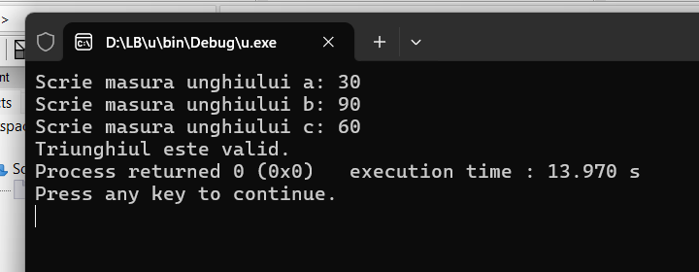
Figura 1.13.1 Rezultatul scrierii unghiurilor unui triunghi valid

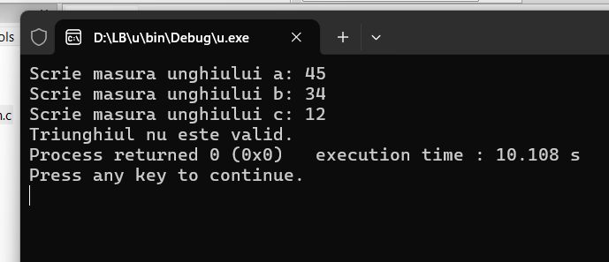
Figura 1.13.2 Rezultatul scrierii unghiurilor unui triunghi ce nu este valid

Ex 15 Scrieți un program C pentru a introduce toate laturile unui triunghi și verificați dacă triunghiul este valid sau nu.
#include<stdio.h>
#include <stdlib.h>
int main()
{
int a, b, c;
printf("Introdu lungimea primei laturi: ");
scanf("%d", &a);
printf("Introdu lungimea laturii 2 laturi: ");
scanf("%d", &b);
printf("Introdu lungimea laturii 3 laturi: ");
scanf("%d", &c);
if( a > 0 && b > 0 && c > 0) {
if(a + b > c && a + c > b && b + c && a) {
printf("Triunghiul este valid.");
}
}
else {
printf("Triunghiul nu este valid.");
}
return 0;
}
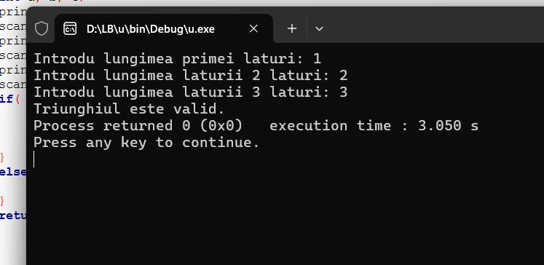
Figura 1.15.1 Rezultatul introducerii unor lungimi de laturi valide
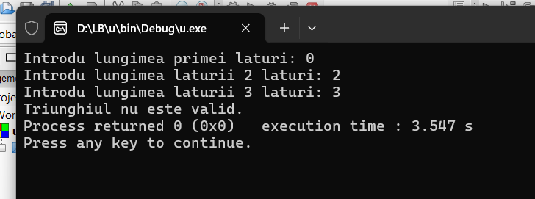
Figura 1.15.2 Rezultatul introducerii unor lungimi de laturi ce nu sunt valide

Ex.16: Scrieți un program C pentru a verifica dacă triunghiul este echilateral, isoscel sau triunghi scalen.

#include<stdio.h>
#include <stdlib.h>
int main()
{
int a, b, c;
printf("Introdu lungimea primei laturi: ");
scanf("%d", &a);
printf("Introdu lungimea laturii 2 laturi: ");
scanf("%d", &b);
printf("Introdu lungimea laturii 3 laturi: ");
scanf("%d", &c);
if(a + b > c && b + c > a && a + c >b) {
if( a == b && b == c)
printf("Triunghiul este echilateral.");
}
else if (a == b || a == c || b ==c) {
printf("Triunghiul este isoscel.");
}
else {
printf("Triunghiul este scalen.");
}
return 0;
}
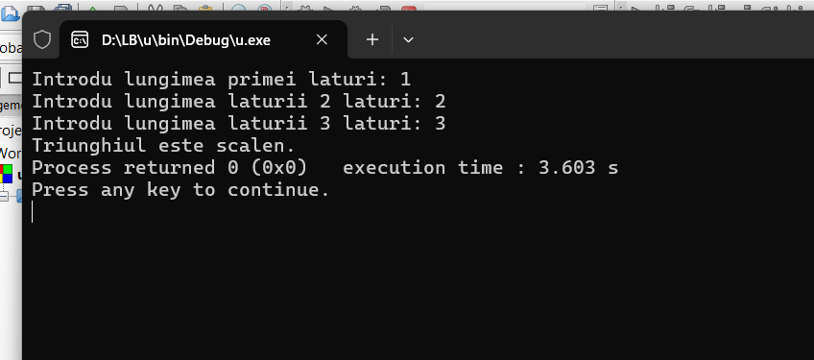
Figura 1.16.1 Rezultatul introducerii lungimii laturilor unui triunghi scalen
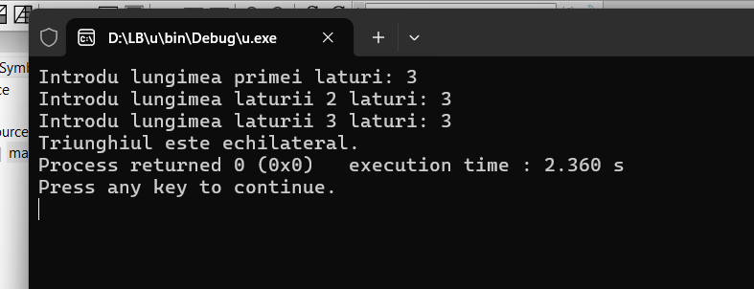
Figura 1.16.2 Rezultatul introducerii lungimii laturilor unui triunghi echilateral
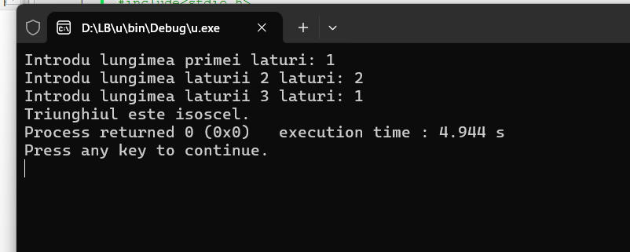
Figura 1.16.2 Rezultatul introducerii lungimii laturilor unui triunghi isoscel

Ex.17: Scrieți un program C pentru a găsi toate rădăcinile unei ecuații pătratice.
#include<stdio.h>
#include <stdlib.h>
#include<math.h>
int main()

{
int a, b, c;
float delta, x1, x2, x;
printf("Introdu coeficientii a, b, c a unei ecuatii de gradul 2.\n");
printf("a= ");
scanf("%d", &a);
printf("b= ");
scanf("%d", &b);
printf("c= ");
scanf("%d", &c);

if (a == 0) {
printf("Coeficientul a nu poate fi 0.\n");
return 1;
}

delta = b*b - 2*a*c;

if(delta > 0) {
x1 = (-b + sqrt(delta)) / (2 * a);
x2 = (-b - sqrt(delta)) / (2 * a);
printf("x1 este egal cu %f ", x1);
printf("x1 este egal cu %f ", x2);
}
else if(delta == 0) {
x = -b/ (2*a);
printf("x1 este egal cu %f", x);
}
else {
printf("Delta este negativa. Ecuatia nu are solitii reale.");
}
return 0;
}
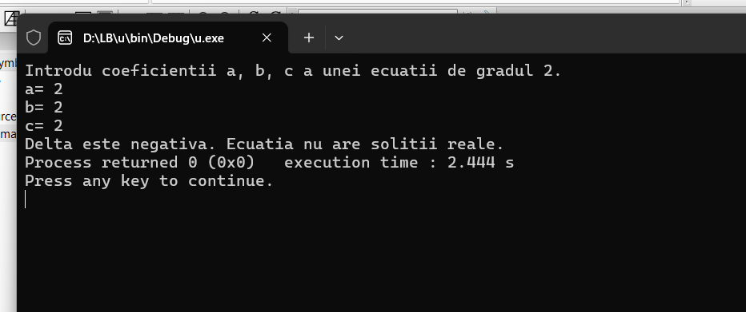
Figura 1.17.1 Rezultatul introducerii coeficienților. Delta negativă
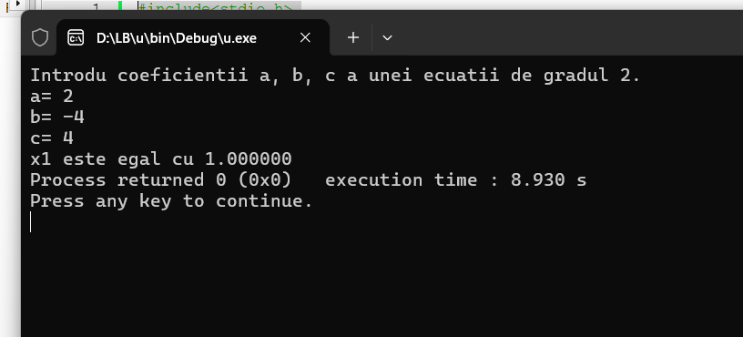
Figura 1.17.2 Rezultatul introducerii coeficienților. Delta egală cu 0

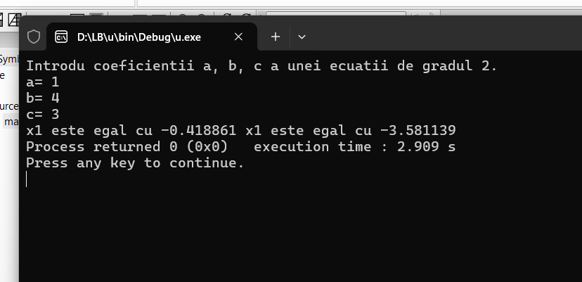
Figura 1.17.3 Rezultatul introducerii coeficienților. Delta pozitivă

Probleme pentru instrucțiuni ciclice:
Ex.1: Scrieți un program C pentru a imprima toate numerele naturale de la 1 la n. - folosind bucla while.

#include <stdio.h>
#include <stdlib.h>
int main()
{
int i = 1, n;
printf("Scrie un numar n: ");
scanf("%d", &n);
while (i <= n) {
printf("%d\n", i);
i++;
}
return 0;
}
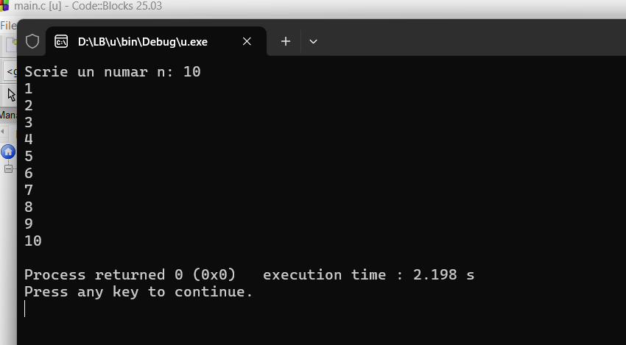
Figura 2.1 Program bucla while, crescător, de la 1 la n = 10

Ex.2: Scrieți un program C pentru a imprima toate numerele naturale invers (de la n la 1). - folosind bucla while.

#include <stdio.h>
#include <stdlib.h>
int main()
{
int n;
printf("Scrie un numar n: ");
scanf("%d", &n);
while (n >= 1) {
printf("%d\n", n);
n--;
}
return 0;
}

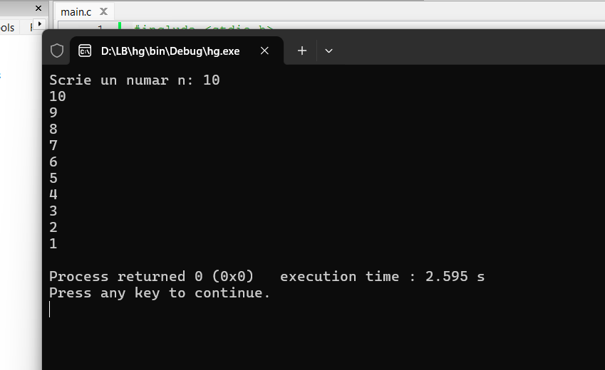
Figura 2.2 Program bucla while, descrescător, de la n = 10 până la 1

Ex.3: Scrieți un program C pentru a imprima toate alfabetele de la a la z. - folosind bucla while.

#include <stdio.h>
#include <stdlib.h>
int main()
{
char a = 'a';
while (a <= 'z') {
printf("%c ", a);
a++;
}
return 0;
}
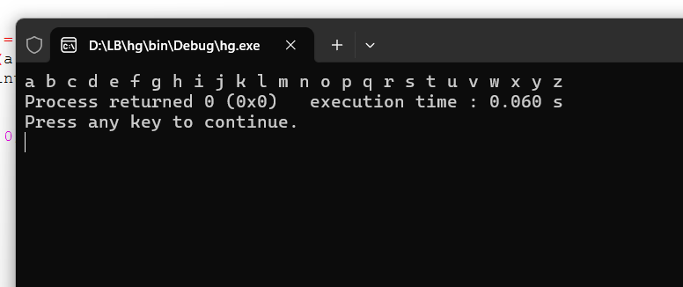
Figura 3.1 Program bucla while, crescător, de la a la z

Ex.4: Scrieți un program C pentru a imprima toate numerele pare între 1 și 100 - utilizând bucla while.

#include <stdio.h>
#include <stdlib.h>
int main()
{
int i = 2;
while(i <= 100) {
printf("%d ", i);
i += 2;
}
return 0;
}

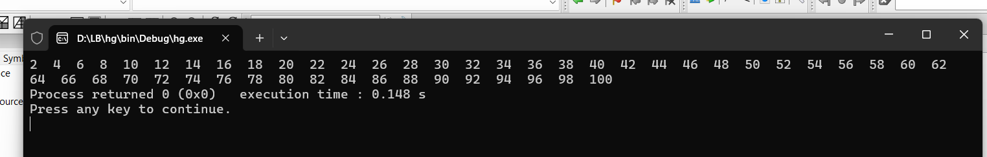
Figura 2.4 Program bucla while, crescător, numerele pare între 1 și 100

Ex.5: Scrieți un program C pentru a imprima toate numerele impare între 1 și 100.

#include <stdio.h>
#include <stdlib.h>
int main()
{
int i = 1;
while(i <= 100) {
printf("%d ", i);
i += 2;
}
return 0;
}
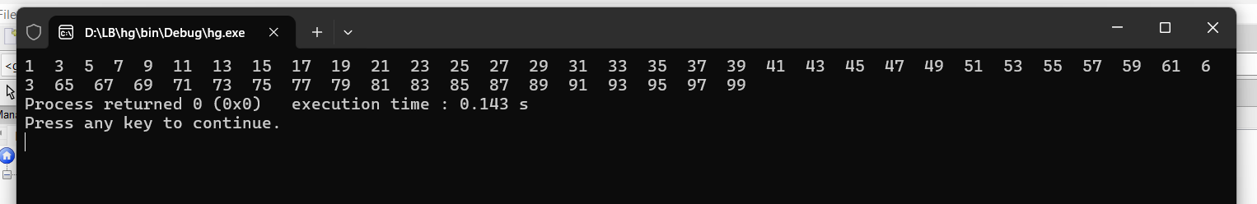
Figura 2.5.1 Program bucla while, crescător, numerele impare între 1 și 100

#include <stdio.h>
#include <stdlib.h>
int main()
{
int i = 1;
printf("Numerele impare intre 1 si 100 sunt:\n");
do {
printf("%d ", i);
i += 2;
} while(i <= 100);
return 0;
}
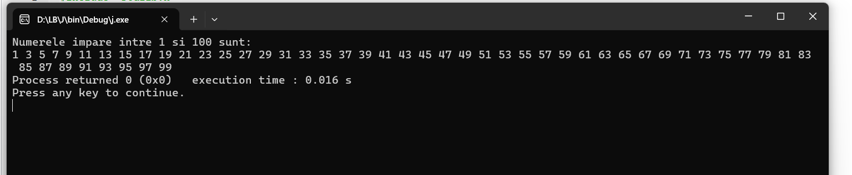
Figura 2.5.2 Program bucla do while, crescător, numerele impare între 1 și 100

Ex.6: Scrieți un program C pentru a găsi suma tuturor numerelor naturale cuprinse între 1 și n.

#include <stdio.h>
#include <stdlib.h>
int main()
{
int i , n, suma = 0;
printf("Scrie un numar natural n: ");
scanf("%d", &n);
for(i = 1; i <= n; i++) {
suma += i;
}
printf("Suma numerelor de la 1 la %d este: %d", n, suma);
return 0;
}
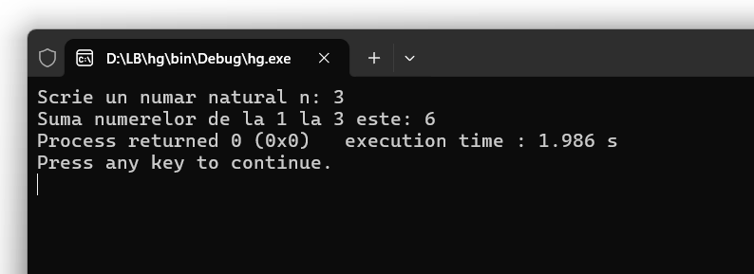
Figura 2.6 Program bucla for, suma numerelor de la 1 la n, n = 6

Ex.7: Scrieți un program C pentru a găsi suma tuturor numerelor pare între 1 și n.

#include <stdio.h>
#include <stdlib.h>
int main()
{
int i , n, suma = 0;
printf("Scrie un numar natural n: ");
scanf("%d", &n);

for(i = 2; i <= n; i +=2){
suma += i;
}
printf("Suma numerelor pare de la 1 la %d este: %d", n, suma);
return 0;
}

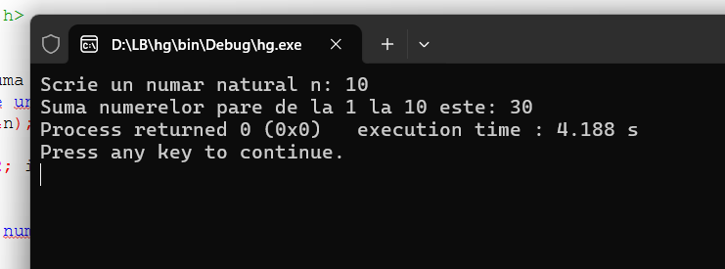
Figura 2.7 Program bucla for, suma numerelor pare cuprinse între 1 și n, n=10

Ex.8: Scrieți un program C pentru a găsi suma tuturor numerelor impare cuprinse între 1 și n.

#include <stdio.h>
#include <stdlib.h>
int main()
{
int i , n, suma = 0;
printf("Scrie un numar natural n: ");
scanf("%d", &n);

for(i = 1; i <= n; i +=2){
suma += i;
}
printf("Suma numerelor pare de la 1 la %d este: %d", n, suma);
return 0;
}
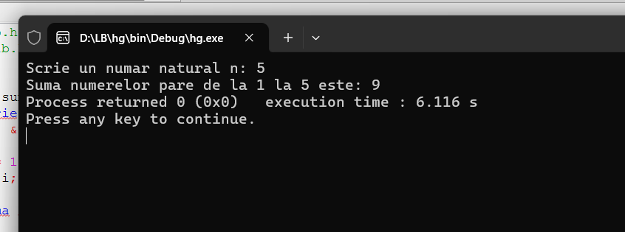
Figura 2.8 Program bucla for, suma numerelor impare cuprinse între 1 și n, n=10

Ex.9: Scrieți un program C pentru a imprima tabelul de înmulțire a oricărui număr.

#include <stdio.h>
#include <stdlib.h>
int main()
{
int n, i, produs;
printf("Scrie un numar pentru tabelul inmultirii: ");
scanf("%d", &n);

for(i=0; i<=10; i++) {
produs = i*n;
printf("%d x % d = %d\n", i, n, produs);
}
return 0;
}

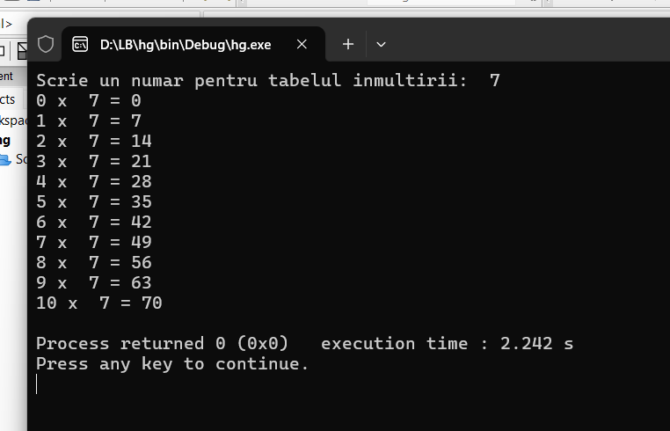
Figura 2.9 Program bucla for, tabelul înmulțirii pentru orice număr n, n = 7

Ex.10: Scrieți un program C pentru a număra numărul de cifre dintr-un număr.

#include <stdio.h>
#include <stdlib.h>
int main()
{
int n, cifrele;
printf("Scrie un numar: ");
scanf("%d", &n);
if (n == 0) {
printf("Numarul are 1 cifra.");
}
else {
if (n < 0) {
n= -n;
}

while(n != 0) {
n /= 10;
cifrele++;
}
printf("Numarul ales are %d cifre.", cifrele);
}
return 0;
}
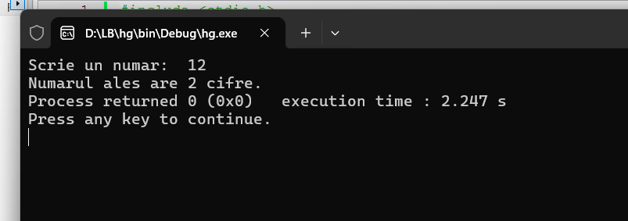
Figura 2.10.1 Program ce afișează câte cifre are un număr n, n pozitiv
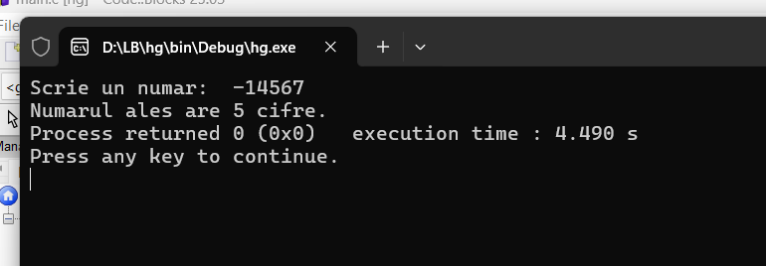
Figura 2.10.2 Program ce afișează câte cifre are un număr n, n negativ
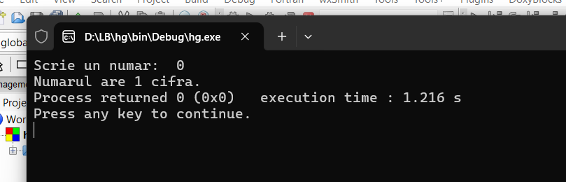
Figura 2.10.3 Program ce afișează câte cifre are un număr n, n = 0

Ex.11: Scrieți un program C pentru a găsi prima și ultima cifră a unui număr.

#include<stdio.h>
#include<stdlib.h>
int main()
{
int n, prima, ultima;
printf("Scrie un numar intreg: ");
scanf("%d", &n);
if(n < 0) {
n = -n;
}
ultima = n%10;
while(n >= 10) {
n = n / 10;
}
prima = n;
printf("Prima cifra este %d\n", prima);
printf("Ultima cifra este %d\n", ultima);
return 0;
}

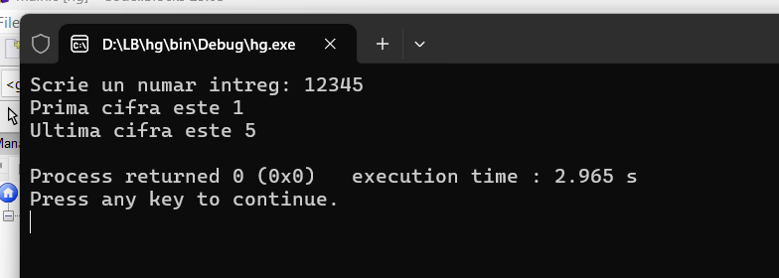
Figura 2.11 Program ce identifică prima și ultima cifră a unui număr

Ex.12: Scrieți un program C pentru a găsi suma primei și ultimei cifre a unui număr.

#include<stdio.h>
#include<stdlib.h>
int main()
{
int n, prima, ultima, suma;
printf("Scrie un numar intreg: ");
scanf("%d", &n);
if(n < 0) {
n = -n;
}
ultima = n%10;
while(n >= 10) {
n = n / 10;
}
prima = n;
suma = prima + ultima;
printf("Suma primei si ultimei cifre a numarului este %d\n", suma);
return 0;
}
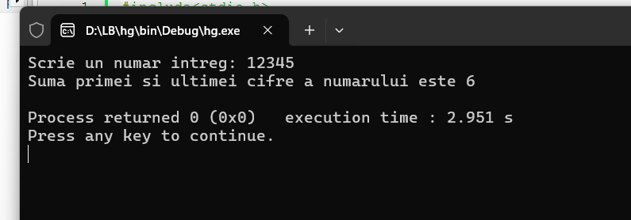
Figura 2.12 Program ce afișează suma primei și ultimei cifre a numărului

Ex.13: Scrieți un program C pentru a schimba prima și ultima cifră a unui număr.

#include <stdio.h>
#include<stdlib.h>
int main() {
int n, copie_n, prima, ultima, p = 1;
printf("Introduceti un numar: ");
scanf("%d", &n);
if (n < 10) {
printf("Numarul schimbat este: %d\n", n);
return 0;
}
copie_n = n;
ultima = copie_n % 10;
while (copie_n >= 10) {
copie_n /= 10;
p *= 10;
}
prima = copie_n;
int mijloc = n % p;
mijloc /= 10;
int rezultat = ultima * p + mijloc * 10 + prima;
printf("Numarul dupa schimbare: %d\n", rezultat);
return 0;
}
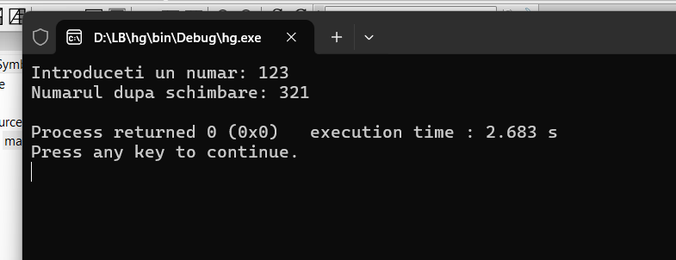
Figura 2.13 Program ce schimbă prima și ultima cifra a unui număr

Ex.14: Scrieți un program C pentru a calcula suma cifrelor unui număr.

#include <stdio.h>
#include<stdlib.h>
int main() {
int n, suma, ultima;
printf("Introduceti un numar: ");
scanf("%d", &n);
if(n<10) {
printf("Suma cifrelor este %d", n);
return 0;
}
if(n < 0) {
n = -n;
}
suma = 0;
while(n > 0) {
ultima = n % 10;
suma = suma + ultima;
n = n / 10;
}
printf("Suma cifrelor numarului este: %d", suma);
return 0;
}
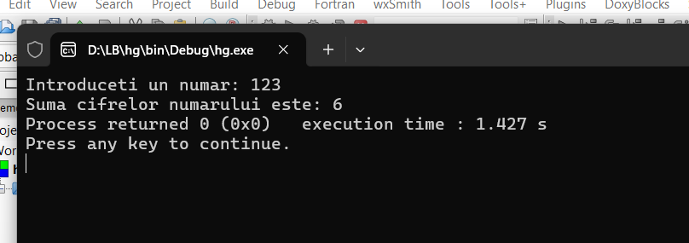
Figura 2.14 Program ce calculează suma cifrelor unui număr

Ex.15: Scrieți un program C pentru a calcula produsul cifrelor unui număr.

#include <stdio.h>
#include<stdlib.h>
int main() {
int n, produs, ultima;
printf("Introduceti un numar: ");
scanf("%d", &n);
if(n<10) {
printf("Produsul cifrelor este %d", n);
return 0;
}
if(n < 0) {
n = -n;
}
produs = 1;
while(n > 0) {
ultima = n % 10;
produs = produs * ultima;
n = n / 10;
}
printf("Produsul cifrelor numarului este: %d", produs);
return 0;
}
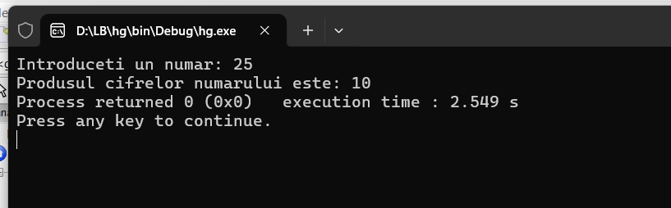
Figura 2.15 Program ce calculează produsul cifrelor unui număr

Ex.16: Scrieți un program C pentru a introduce un număr și imprimați invers.

#include <stdio.h>
#include <stdlib.h>
int main()
{
int n, invers = 0;
printf("Introduceti un numar: ");
scanf("%d", &n);
while (n != 0) {
invers = invers * 10 + n % 10;
n /= 10;
}
printf("Numarul inversat este: %d\n", invers);
return 0;
}
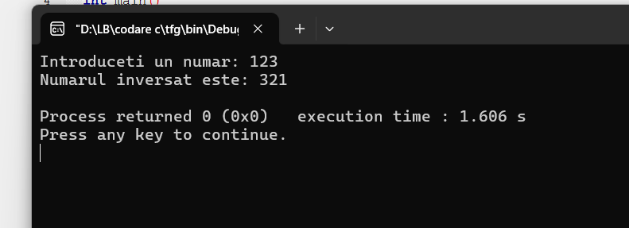
Figura 2.16 Programul ce inversează cifrele unui număr

Ex. 17: Scrieți un program C pentru a verifica dacă un număr este palindrom sau nu.

#include <stdio.h>
#include <stdlib.h>
int main()
{
int num, invers = 0, copie;
printf("Scrie un numar n: ");
scanf("%d", &num);
copie = num;
while(num != 0){
invers = invers * 10 + num % 10;
num = num / 10;
}
if(invers == copie) {
printf("Numarul este polidrom.");
}
else {
printf("Numarul nu este polidrom.");
}
return 0;
}
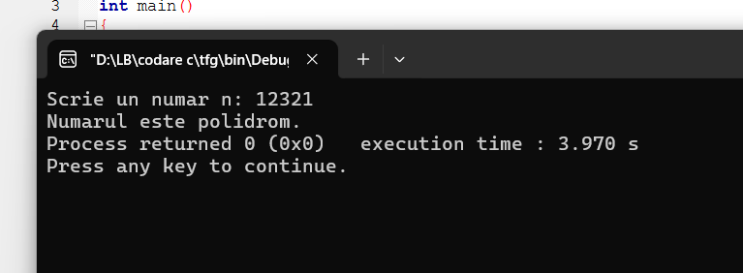
Figura 2.17 Program ce afișiază dacă este polidrom sau nu

Ex. 18: Scrieți un program C pentru a găsi frecvența fiecărei cifre într-un număr întreg dat.
#include <stdio.h>
#include <stdlib.h>
int main()
{
int n, cifra;
int fregventa [10] = {0};

printf("Scrie un numar: ");
scanf("%d", &n);

if(n == 0) {
fregventa[0] = 1;
}

if (n < 0) {
n = -n;
}

while (n > 0) {
cifra = n % 10;
fregventa[cifra]++;
n /= 10;
}

printf("Fregventa cifrelor este :\n");

for(int i = 0; i < 10; i++) {
if (fregventa[i] > 0) {
printf("Cifra %d apare de %d ori.\n", i, fregventa[i]);
}
}
return 0;
}
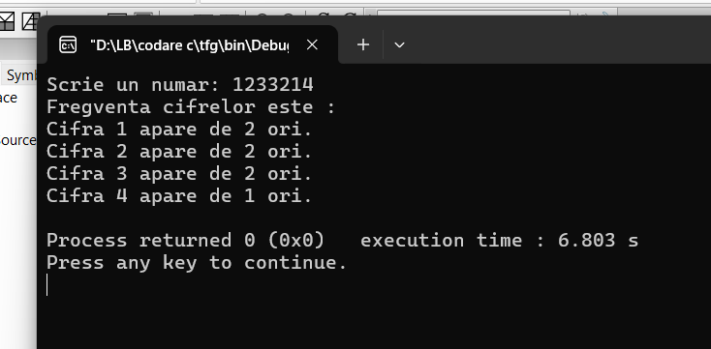
Figura 2.18 Profram ce calculează fregveța unei cifre într-un număr

Ex.19: Scrieți un program C pentru a introduce un număr și imprimați-l în cuvinte.

#include <stdio.h>
#include <stdlib.h>
int main()
{
int n, invers, cifra;
printf("Scrie un numar intreg n: ");
scanf("%d", &n);
if(n == 0) {
printf("zero\n");
return 0;
}
if (n < 0) {
printf("minus ");
n = -n;
}
while(n != 0) {
invers = invers * 10 + n % 10;
n = n / 10;
}
while(invers >0) {
cifra = invers % 10;
switch(cifra) {

case 0: printf("zero "); break;
case 1: printf("unu "); break;
case 2: printf("doi "); break;
case 3: printf("trei "); break;
case 4: printf("patru "); break;
case 5: printf("cinci "); break;
case 6: printf("sase "); break;
case 7: printf("sapte "); break;
case 8: printf("opt "); break;
case 9: printf("noua "); break;
}
invers = invers / 10;
}
return 0;
}
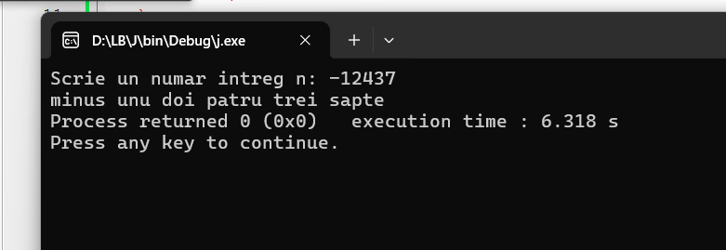
Figura 2.19 Program ce afișează un număr imprimat în cuvinte

Ex.20: Scrieți un program C pentru a imprima toate caracterele ASCII cu valorile lor.
#include <stdio.h>
#include <stdlib.h>
int main()
{
int i;
printf("Caracterele ASCII si valorile lor:\n");
printf(" \n");
for(i = 0; i <= 255; i++) {
printf("Valoare: %d , Caracter: %c\n", i, i);
}
return 0;
}

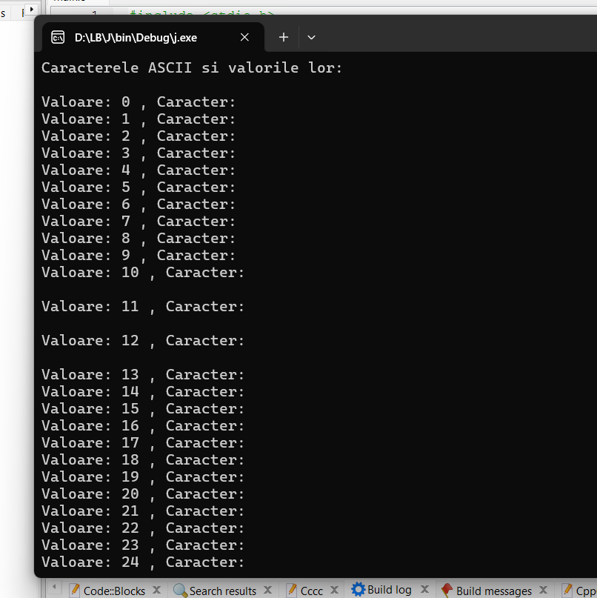
Figura 2.20.1 Program ce afișează toate caracterele ASCII

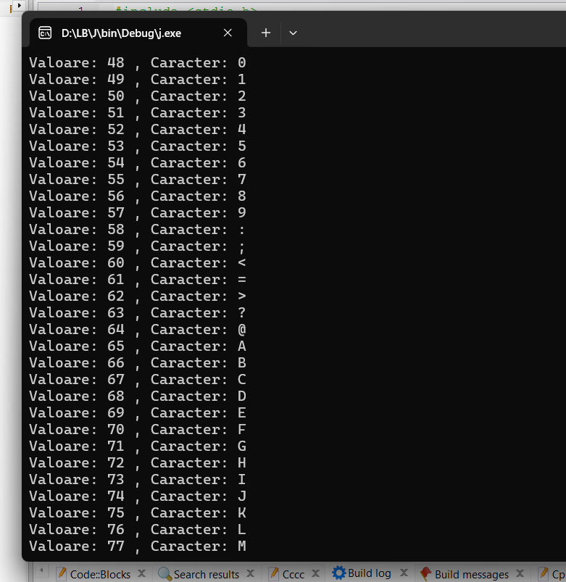
Figura 2.20.2 Program ce afișează toate caracterele ASCII

Concluzii
În această lucrare de laborator, am realizat o serie de programe în limbajul de programare C, la tema instrucțiunilor de ramificare și ciclice. Aceste coduri au fost realizate în baza unor cerințe bine explicate. Prima parte a lucrării de laborator a constat din 17 exerciții bazate pe instrucțiunile de ramificare, unde am operat cu funcția if- else, precum și cu switch- case. A doua parte a lucrării a constat din 50 de exerciții la alegere, dintre care am realizat 20 de coduri la tema instrucțiunilor ciclice: while, for. În urma acestei lucrări am reușit să mă învăț să operez cu patru tipuri de instrucțiuni, și am înțeles mersul logic al acestora. Mai mult de atât, operând cu instrucțiunile ciclice, am identificat diferențele dintre bucla while și do while. Prima mai întâi verifică condiția de bază, după realizează programul, iar bucla do while, cel puțin o dată, va realiza codul, iar după va verifica condiția de adevăr. Instrucțiunea if se diferă de cea switch, chiar dacă au același principiu. Pentru funcția if, dacă o condiție este adevărată, el o va realiza, dacă nu, urmează condiția else. Iar la funcția switch, trebuie să indici variabila care trebuie cercetată, și să indici manual fiecare caz în parte. Funcția switch poate fi înlocuită de cea if, însă modul de scriere va fi mai lung. Două funcții importante sunt break și continue. Prima se folosește pentru a opri complet bucla, iar a două pentru a continua bucla, dar a omite un anumit pas. Contorul este o variabilă folosită pentru a duce evidența la câți pași face bucla (Ex. i, j). Condiția de oprire este expresia logică ce răspunde de durata rulării programului. Pasul contorului este modificarea variabilei contor după fiecare pas a buclei( Ex. i++).

